практическо задание / Вариант №1
редактиране и форматиране на текст

- (4т) Създайте нов файл в работната си папка с име praktika1.docx и наберете в него следния текст:

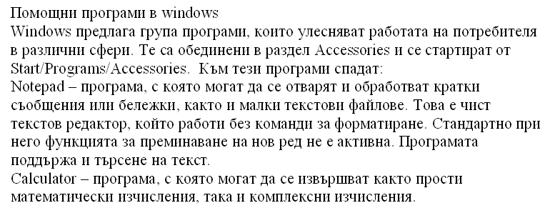

- (2т) Преместете абзаца за Notepad под този за Calculator и след това добвете отдолу текста:

Paint – това е програма за рисуване, с която може да се обработват съществуващи графични файлове, както и да се създават собствени рисунки

- (3т) Форматиране на страницата:
    - размер на листа А5, вертикално ориентиран
    - горно, долно и дясно поле – 1,5 см
    - ляво поле – 2 см

- (10т) Форматиране на символите:
    - целият текст: шрифт Arial, размер 14pt
    - заглавието: 18pt, подчертано, с постоянни главни букви
    - текста на английски: удебелен, наклонен с тъмен цвят по избор
    - втория и четвъртия абзац: наклонени

- (9т) Форматиране на параграфите:
    - заглавието центрирано, останалия текст двустранно подравнен
    - междуредово разстояние за целия документ – 1,5
    - отстъп на първия ред на всички абзаци – по 1 см
    - първи и трети абзац – отместване от ляво 1 см
    - втори и четвърти абзац – отместване от дясно 1 см
    - разстояние над абзаците – 12pt

- (2т) Добавете долу в дясно името и класа си, съхранете промените и изпратете готовия файл на адрес v.velizarova@pmg-vd.org или grendal11@abv.bg

Критерий за оценка:
0 – 6 Слаб(2)
7 – 11 Среден(3)
12 – 18 Добър(4)
19 – 25 Мн.добър(5)
26 – 30 Отличен(6)

